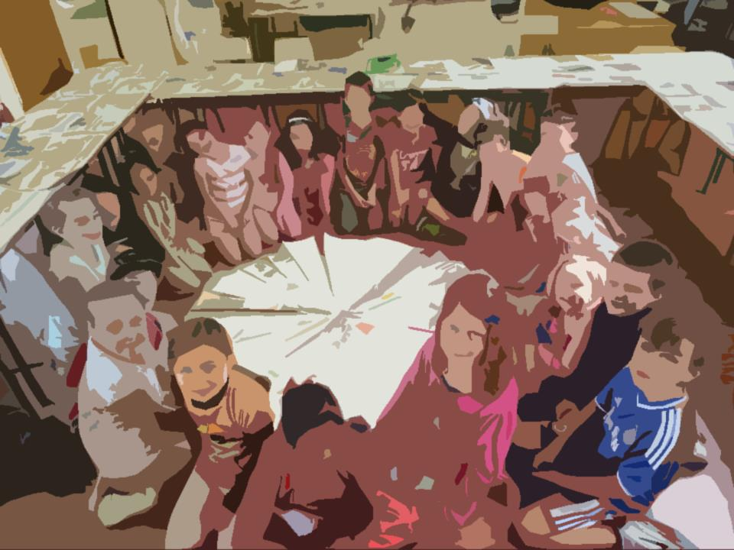
Foirm Iarratais

Scéim na nImeachtaí Óige

Imeachtaí le linn na scoilbhliana
Meán Fómhair 2021 - Meitheamh 2022
(Uasmhéid Maoinithe ar fáil €5,000/£3,500)

Caithfidh tú an fhoirm seo a chomhlánú i gCLÓSCRÍBHINN

Spriocdháta: 5pm Dé hAoine 26 Márta 2021

Beidh oifigigh Fhoras na Gaeilge sásta aon cheist atá agat maidir leis an bhfoirm iarratais a fhreagairt roimh an spriocdháta,

Tabhair faoi deara go bhfuil muid ag obair ó chian, is gá teagmháil a dhéanamh linn ar ríomhphost oideachas@forasnagaeilge.ie

Srianta Covid-19

Tá Foras na Gaeilge ag glacadh le hiarratais d’imeachtaí fisiciúla óige amháin ag an bpointe seo.

Féadfaidh tionchar a bheith ag an bpaindéim ar reáchtáil imeachtaí óige in 2021/22 mar gheall ar shrianta COVID-19.

Féadfaidh srianta a bheith i bhfeidhm nuair a bheidh imeachtaí óige ar siúl agus féadtar gur gá imeachtaí óige a chur ar líne nó a chur ar ceal. Tá foireann Fhoras na Gaeilge ar fáil le tacaíocht agus le treoir a chur ar fáil má tharlaíonn sé sin. Is faoin eagraíocht féin é, áfach, cinneadh a dhéanamh cad is oiriúnaí dóibh féin.

Molaimid:
- Imeachtaí atá oiriúnach don taobh amuigh agus ar líne
- Scaradh sóisialta agus mascanna a bheith éigeantach más cuí, le comharthaí ar taispeáint chun cuidiú leis an bhfoireann agus rannpháirtithe cloí leis na rialacha
- A rá le tuismitheoirí agus rannpháirtithe go bhféadfar go mbeidh imeachtaí óige ar siúl taobh amuigh nó ar líne nó go gcuirfear na himeachtaí óige ar ceal.
- Sábháilteacht na rannpháirtithe agus na foirne a bheith ina thosaíocht i gcónaí, agus measúnú riosca a bheith déanta, ag cur san áireamh riachtanais COVID-19

.

Tá gach faisnéis cothrom le dáta maidir le bearta sláinte poiblí ar fáil ag www.gov.ie/ga nó
www.healthni.gov.uk/coronavirus

Seicliosta

Dícháileofar d’iarratas mura bhfuil gach rud ón seicliosta thíos curtha leis, ach amháin má thagtar ar réiteach eile chun shástacht Fhoras na Gaeilge.

Má shíleann tú nach mbaineann aon rud ar an seicliosta leat, molaimid duit teagmháil a dhéanamh le hoifigigh Fhoras na Gaeilge sula gcuirfidh tú an t-iarratas isteach.

Tabhair faoi deara go gcaithfidh tú gach rud a chur ar fáil leis an iarratas seo, fiú má tá siad curtha chuig Foras na Gaeilge roimhe.

- cóip leictreonach den fhoirm iarratais, comhlánaithe mar is cuí

- briseadh síos ar chostais – féach ceist ar an bhfoirm iarratais maidir le caiteachais an imeachta/na n-imeachtaí – is féidir leanúint ar leathanach breise más gá

- clár cuimsitheach don imeacht/do na himeachtaí

- seicliosta um chumhdach cuí comhlánaithe. Tá na seicliostaí agus treoir chun iad a líonadh ar fáil ar an suíomh

- bunreacht na heagraíochta nó meabhrán agus ailt na heagraíochta

- ráiteas caiteachais is deireanaí sínithe agus dátaithe ag cisteoir agus rúnaí/cathaoirleach an choiste nó cuntais iniúchta

- deimhniú imréitigh cánach (ó eagraíochtaí a fhaigheann €10,000 nó níos mó ó Fhoras na Gaeilge sa bhliain airgeadais reatha)

- ráiteas bainc is deireanaí in ainm na heagraíochta

- meastacháin neamhspleácha ar pháipéar sainchlóite do gach iarratas ar earra/ábhar/sheirbhís mar seo a leanas:
- suas go £1,000/€1,500 – 2 thairiscint bhéil,
- £1,000/€1,500 go £10,000/€15,000 – 3 thairiscint roghnaithe.

Molaimid duit na Treoirlínte a léamh go cúramach sula gcomhlánóidh tú an fhoirm iarratais seo. Tá roinnt athruithe déanta sa scéim seo i mbliana. Níl cead ach iarratas amháin a dhéanamh ar son eagraíocht ar bith.

1. Ainm na heagraíochta

2. Ainm an phríomhtheagmhálaí

Ainm an dara teagmhálaí
3. Seoladh iomlán an phríomhtheagmhálaí (le cód poist / Éirchód)
4. Uimhir fóin an phríomhtheagmhálaí

Uimhir fóin an dara teagmhálaí
5. Ríomhphost an phríomhtheagmhálaí

Ríomhphost an dara teagmhálaí
6. Seoladh agus uimhir theagmhála an ionaid do na himeachtaí (le cód poist / Éirchód)
7. a) Toghcheantar Dála/Tionóil

b) Toghlimistéar áitiúil

(a mbeidh na himeachtaí ar siúl -Féach Aguisín 3)
8. Uimhir chláraithe chánach /
Uimhir charthanachta

9. Ainm na n-imeachtaí

10. Dátaí na n-imeachtaí
Lá agus am

m.sh. Gach Luan 7-9in ó 01.09.21 go 30.06.22
11. Costas iomlán an tionscadail

12. Méid an deontais atá á lorg ó Fhoras na Gaeilge:

13. Stiúrthóirí/coisteoirí

Sonraí teagmhála an chathaoirligh má tá sé éagsúil ó na teagmhálaithe luaite faoi cheist 2

Ainm | Uimhir fóin | Ríomhphost

Sonraí bhaill eile an choiste

Ainm | Ról |  |  | Taithí nó scileanna cuí
14. Foireann do na himeachtaí

Ainm | Ról |  |  | Taithí
15. Cumhdach Leanaí

**Tabhair faoi deara go gcaithfidh seicliosta cumhdach leanaí don dhlínse chuí a bheith curtha isteach leis an iarratas, tá na seicliostaí agus treoir chun iad a líonadh ar fáil ar an suíomh. Ní gá an polasaí a chur chugainn**

Deimhním le X sa bhosca thar ceann na stiúrthóirí go mbeidh gach ball foirne a bheidh ag plé leis na daoine óga le linn an imeachta/na n-imeachtaí cáilithe mar is cuí agus go mbeidh grinnfhiosrúchán déanta air.

Eagraíochtaí suite sa dlínse ó dheas
Deimhním le X sa bhosca seo go bhfuil polasaí um chumhdach ag an eagraíocht atá ag teacht le Treoir Náisiúnta um Thús Áite do Leanaí 2017

Eagraíochtaí lonnaithe sa dlínse ó thuaidh
Deimhním le X sa bhosca seo go bhfuil polasaí scríofa ar chumhdach ag an eagraíocht, faofa ag bord bainistíochta

Dáta is deanaí a rinneadh athbhreithniú ar an pholasaí um chumhdach:____________

16. An bhfuil d’eagraíocht cláraithe le Access NI nó le scátheagras (ó thuaidh amháin)? Tabhair sonraí le do thoil.

17. Cé mhéad bliain de thaithí atá ag d’eagraíocht idir fhoireann agus bhaill choiste ag eagrú imeachtaí do dhaoine óga? Ní gá go mbainfeadh an taithí go sonrach leis an scéim seo. Cuir tic sa bhosca cuí. |  |  | Is é seo an chéad bhliain
 |  |  | 1-2 bhliain
 |  |  | 3-4 bliana
 |  |  | 5+ bliana
18. Ar smaoinigh sibh ar aon dóigh eile leis an scéim seo a chur i bhfeidhm? Cén fáth gur seo an rogha is fearr do do cheantar?

19. Conas a chuirfidh na himeachtaí seo le deiseanna úsáide Gaeilge do dhaoine óga i do cheantar?

20. An bhfuil imeachtaí den chineál seo ar siúl sa cheantar cheana? Cuir tic sa bhosca chuí. |  |  | Tá
 |  |  | Níl
Má tá, inis dúinn faoi na himeachtaí seo (ainm an ghrúpa, ceantar etc.) agus inis dúinn an dóigh a ndéanfaidh sibh comhoibriú leis na himeachtaí eile seo le cur le deiseanna úsáide Gaeilge do dhaoine óga

Má tá, cad é mar a chuirfidh na himeachtaí luaite ar an bhfoirm seo leis na himeachtaí atá ann cheana féin do na daoine óga sa cheantar?

21. Áiseanna atá ar fáil san ionad do na himeachtaí
22. Líon iomlán daoine óga lena bhfuil sibh ag súil le linn thréimhse na scéime

23. Táille an pháiste in aghaidh an tseisiúin
24. Cé air a bhfuil an clár imeachtaí dírithe?

Cuir tic sa bhosca cuí. Má tá meascán ann, cuir tic sa dá bhosca.

Tá an scéim seo ag freastal ar dhaoine óga le Gaeilge agus daltaí gaelscoile

Tá an scéim seo ag freastal ar dhaoine óga atá ag foghlaim nó atá ar bheagán Gaeilge.

24a. Polasaí Árachais

Deimhním le X sa bhosca thíos go bhfuil/go mbeidh gach imeacht atá sa chlár imeachtaí clúdaithe faoi pholasaí cuí árachais atá bailí.

Deimhním

Lá  (laethanta) | Dáta(í) | Am | Imeacht | Sprioc foghlamtha

26. Costas iomlán réamh-mheasta na n-imeachtaí:

Cur Síos ar an gcaiteachas | Briseadh síos*  Ní mór briseadh síos ar na príomhfhigiúirí a thabhairt – i.e. ráta in aghaidh na huaire don teagascóir/cheannaire, líon uaireanta, líon laethanta etc. | Costas iomlán tuartha | Deontas iarrtha ó Fhoras na Gaeilge do 2021 | Deontas iarrtha ó Fhoras na Gaeilge do 2022
Teagascóirí

*Cuir san áireamh an costas in aghaidh an tseisiúin agus líon na seisiún

Ceannairí

*Cuir san áireamh an costas in aghaidh an tseisiúin agus líon na seisiún
Cíos
Árachas
Turas

*Tabhair faoi deara nach dtugann Foras na Gaeilge maoiniú do thurais imchónaithe

Trealamh

Áiseanna

*Ní mór d’áiseanna ar bith atá maoinithe ag Foras na Gaeilge fanacht i seilbh an choiste

Aon chaiteachas eile (tabhair sonraí le do thoil)

Iomlán

NB. Ní cheadaítear íocaíochtaí le hairgead tirim

27.  An bhfuil an eagraíocht ag fáil aon mhaoiniú eile ó Fhoras na Gaeilge ón 1 Eanáir 2021 nó an bhfuil iarratas déanta agaibh? | Tá Níl
Má tá

Ainm an tionscadail

Stádas, i.e. curtha isteach/
faighte

Uimhir thagartha (más cuí)

Méid an mhaoinithe atá iarrtha/ bronnta

28. Foinsí eile maoinithe don tionscadal seo (más ann dóibh):

Ainm agus seoladh an mhaoinitheora

Uimhir theagmhála an mhaoinitheora

Méid an mhaoinithe

iarrtha/ceadaithe/faighte

29. An bhfuil coimhlint leasa ag aon bhall foirne de chuid Fhoras na Gaeilge nó aon chomhalta boird de chuid Fhoras na Gaeilge i leith an iarratais seo? Má tá tabhair sonraí le do thoil. | Tá Níl  Ainm an duine:  Eolas:
30. Cá háit ar chuala tú faoin scéim seo?

Dearbhú

Dearbhaímid go bhfuil an t-eolas atá san iarratas seo cruinn ceart agus go bhfuil an t-iarratas ag teacht le critéir na scéime. Tuigimid go bhféadfaidh Foras na Gaeilge an t-iarratas a chur ar ceal má tá aon eolas míchruinn tugtha.

Cuir tic sa bhosca

Teagmhálaí
Ainm
Stádas san eagraíocht
Dáta

Dearbhaím go ndearnadh an t-iarratas ar mhaoiniú seo ar thar ceann an bhoird stiúrtha nó coiste na heagraíochta. Dearbhaím go bhfuil na stiúrthóirí/ an coiste ar an eolas go ndearnadh an t-iarratas seo.

Thar ceann an bhoird stiúrtha nó coiste na heagraíochta
Ainm
Stádas san eagraíocht
Dáta

Ní ghlacfaimid le hiarratas ar bith gan an dearbhú seo a bheith comhlánaithe mar is ceart. Glacfaimid le síniú leictreonach.

Is gá an fhoirm chomhlánaithe agus na cáipéisí tacaíochta a chur go leictreonach chuig oideachas@forasnagaeilge.ie ní ghlacfar le hiarratais tríd an phost.

